**基于Android计算器功能的实现**

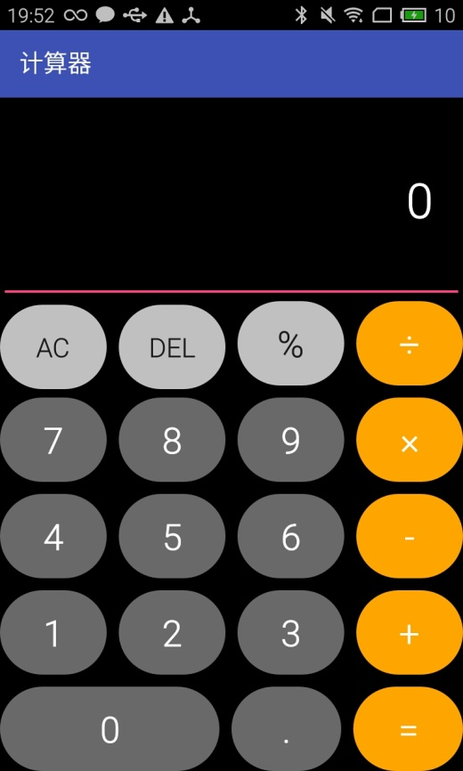

**图1 界面设计结果**

|  |  |
| --- | --- |
| **AC** | **计算清零，重新开始计算** |
| **DEL** | **回退键，删除最后输入的一个字符** |

**运行环境：Android Studio**

**功能：实现加、减、乘、除基本运算**

1.数字规定最长为九位，如果有小数点则加上小数点最长为十位；

2.第二个参数输入时不允许为负数，但是先得出的结果为负数，可以再进行运算（比如：1-2=-1，结果显示的是-1，可以再运算，-1+2=1）；

3.得出的结果如果大于等于10位，则把数据进行科学计数；

4.科学计数的数据不能再进行运算，再按按钮会直接显示0或者当前按下的数字；

5.进行连续运算时，会先计算先一个运算的结果，在把结果作为第一个参数进行下次运算（比如：1+2+3，当按下第二个加号的时候，会显示3+，先把前一个运算的结果算出来再进 行下一个运算）；

6. 当除数为0时，显示 error；

7. 默认情况下，显示 0；

8.是否进行运算过，判断是否按下过等于号，如果按下，显示了结果，再按数字则直接显示当前数字而不是在结果后添加这个数字。